ІНСТИТУТ СПЕЦІАЛЬНОГО ЗВ`ЯЗКУ ТА ЗАХИСТУ ІНФОРМАЦІЇ

НАЦІОНАЛЬНИЙ ТЕХНІЧНИЙ УНІВЕРСИТЕТ УКРАЇНИ

КИЇВСЬКИЙ ПОЛІТЕХНІЧНИЙ ІНСТИТУТ ІМЕНІ ІГОРЯ СІКОРСЬКОГО

СПЕЦІАЛЬНА КАФЕДРА № 5

ЗВІТ

З комп’ютерного практикуму КП 2.5. Створення складного застосунку Android

Виконав: 03 02

КИЇВ – 2024

**Постановка завдань:**

1. Супровід проекту в AzureDevOps.

2. Розробка скелетону проекту.

3. Розробка проекту мовою Java.

**Виконання завдання:**

buildFeatures **{** viewBinding = true  
 dataBinding = true  
**}**

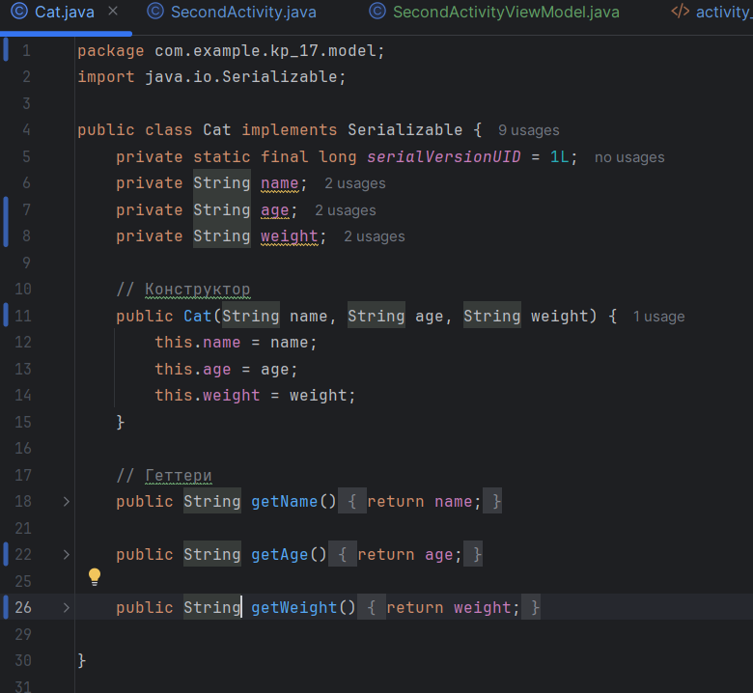

https://dev.azure.com/iscip-stp-03-02/_git/STP-03-02